7-b10   
VS2015集成环境下main函数带参数设置

1652228 计算机一班 王哲源

此处以7-b9为例，选择上方菜单栏中的 项目

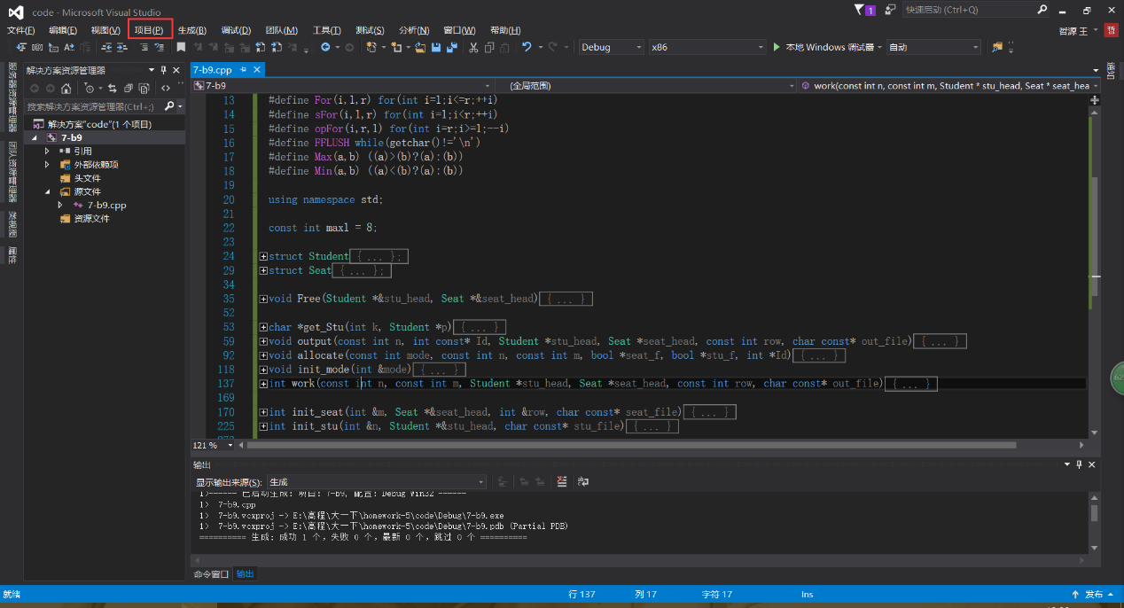

选择其下菜单栏中的 XXX(项目名)属性

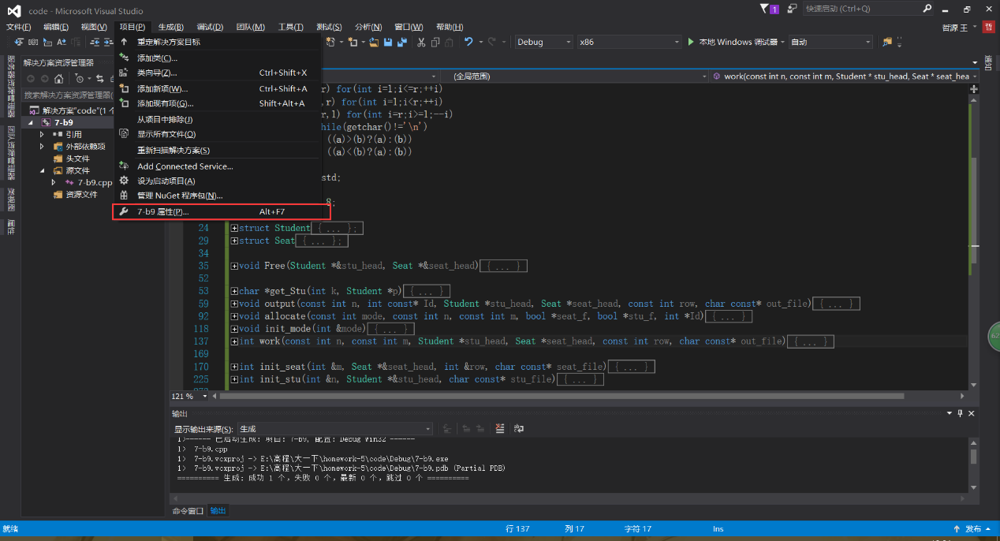

在菜单栏中选择 配置属性-调试

可以看到，其中的 命令参数 这一栏是空着的状态

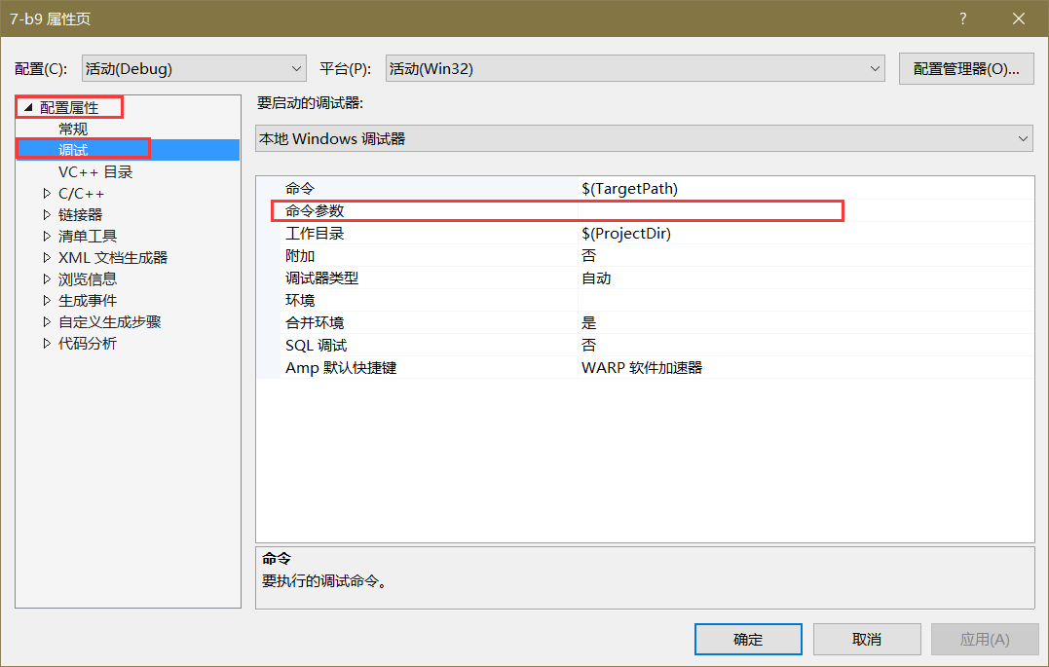

我们只需要在其中填入在cmd界面下原本需要输入的命令参数即可

例如本题在cmd下输入的是7-b7 student.txt seat.txt output.txt

那么我们只需要将除了7-b7之外的指令输入即可

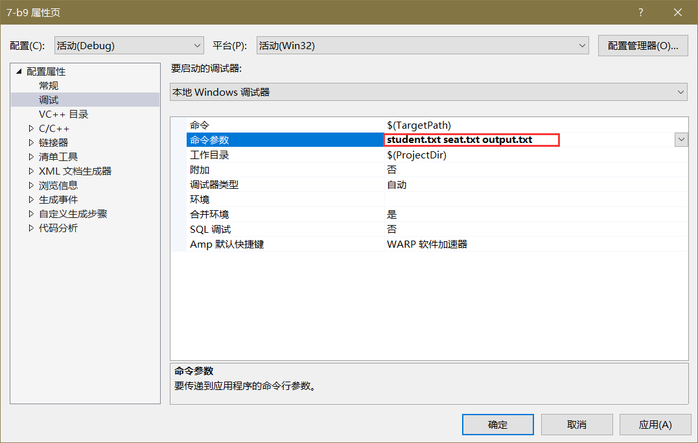

注意，此时的文档位置应当与.cpp文件同级而非放在.exe文件同级的debug中

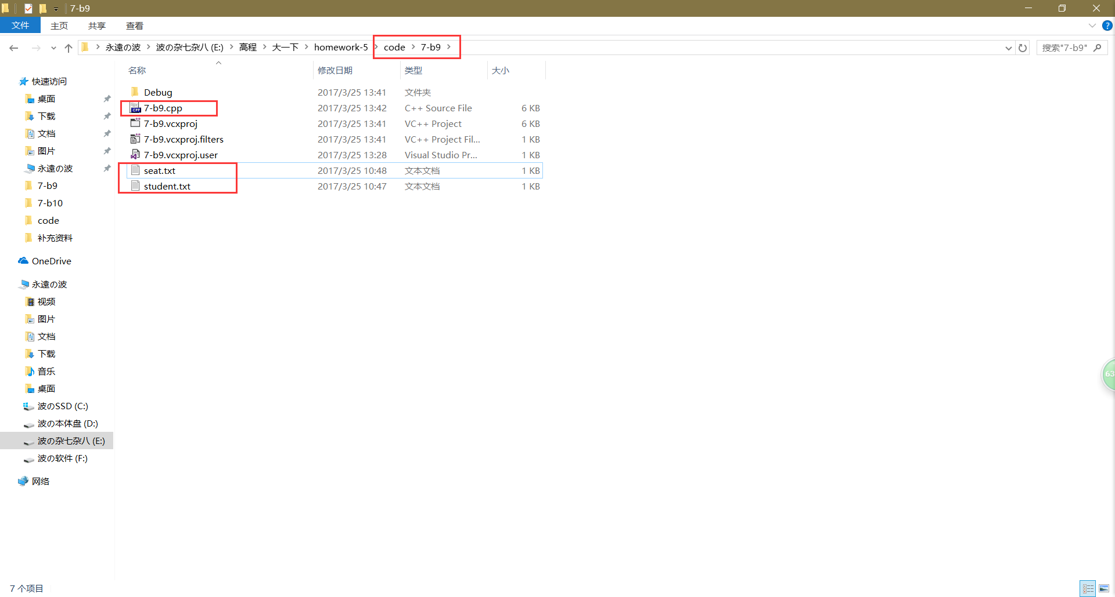

接下来在VS2015中运行程序

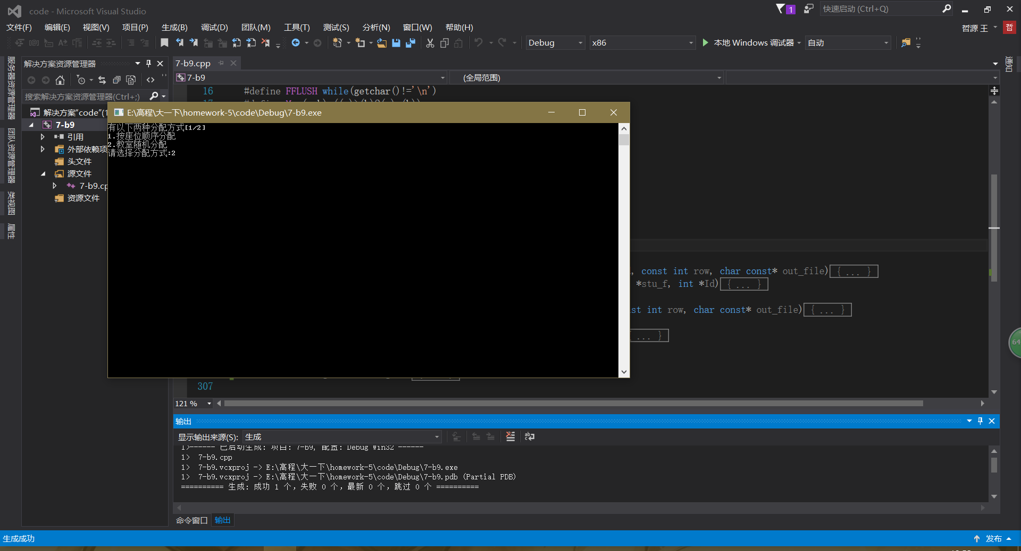

这时窗口执行完毕之后自动关闭，在.cpp文件同级文件夹下可以找到output.txt，证明程序正确执行完毕

